**新規登録者用**

**ID／ＰＷを持っていない人用**

**フラッシュ暗算チャレンジカップ 2024 Summer**

「フラッシュ暗算チャレンジカップ」とは、競技期間中であれば「何度も」挑戦ができる新感覚の競技大会です。練習と本番を兼ね揃えているため、競技をしながら、参加者の実力を底上げできます。  
  
出題問題は、自身でタイムと口数を設定できるので、初心者から有段者までが、自分の実力にあった問題に挑戦できます。（※今期からバージョンアップで口数(2口～15口）を設定できるようになりました)

検定試験受験料「約2回分」相当の参加費で、期間中「何度も」本番に挑戦ができる、お得な機会になります。本大会は、全国の参加者のランキングがリアルタイムに表示されます。自分の「ライバル」を見つけ、参加者全員で切磋琢磨し合える、良い機会です。やればやるほど上手くなる、この機会をぜひお見逃しなく…！

皆さんのご参加お待ちしております。

主催　（一社）日本フラッシュ暗算協会

**【実施期間】2024/8/19（月）10時 ～ 2024/9/20（金）22時**

【参加費】

会員：1,800円　※日本フラッシュ暗算検定協会の加盟教室に所属する方は会員価格となります。

一般参加：2,500円

【参加資格】

・珠算式暗算を用いた計算ができる者

・**Windows PC**で、大会主催者が指定したフラッシュ暗算ソフトをダウンロードし、

各家庭で、インターネット環境が整えられる者（※Mac・iphone/ipad/ Android使用不可）

※その他、詳細はマイページの要項よりご確認ください。

A【アカウント登録】

1. 本大会参加には、日本フラッシュ暗算検定協会の受験者登録（＝マイページ作成）が必要となります。

下記、リンクより登録をしてください。



<https://kentei.soroban-soft.com/regist_request.cgi>

※参加申込はスマートフォンでも可能です。

必要事項を入力して「送信」ボタンを押して下さい。

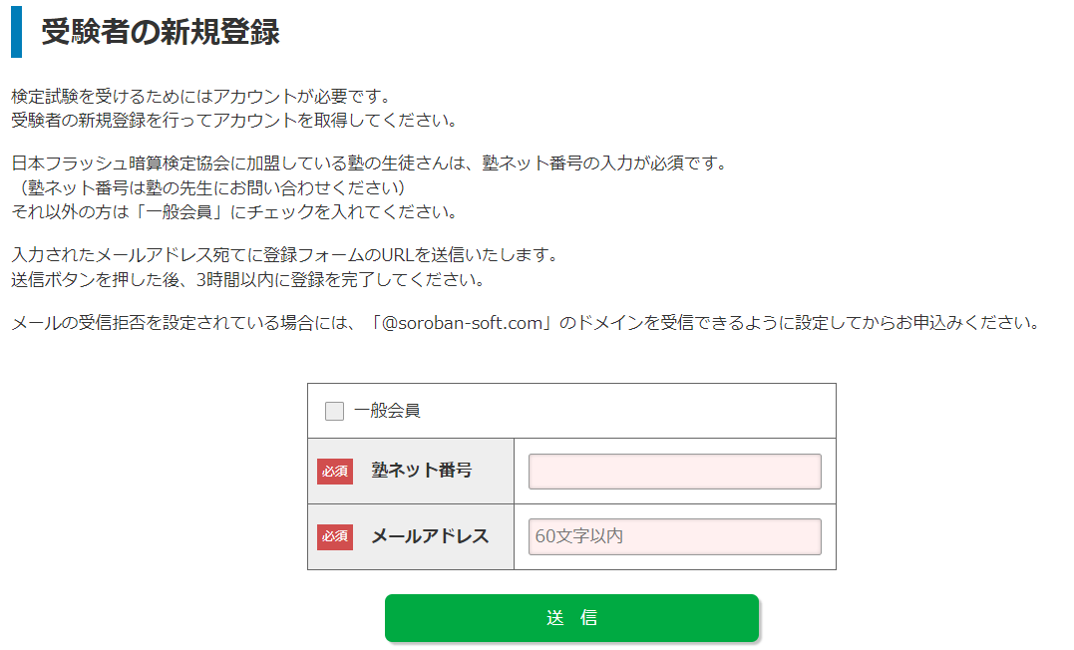

1. 届いたメールのリンク先より、登録を進めてください。

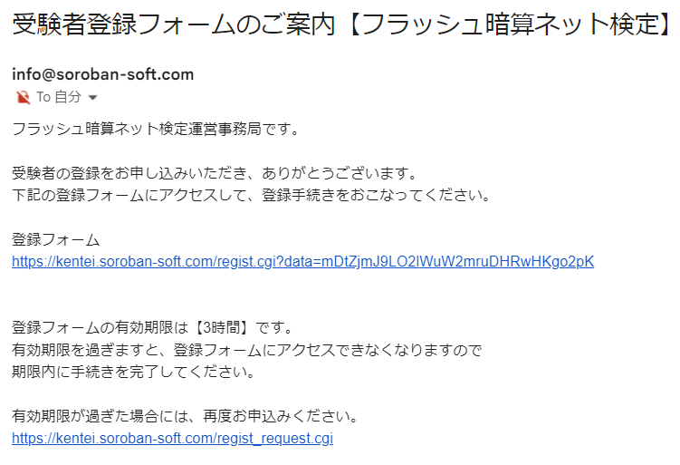

※登録フォームのリンク先はメールよりご確認ください。

1. メール記載の登録フォームのリンクを押し、

登録ページより必要事項を入力の上「確認画面に進む」を押してください。

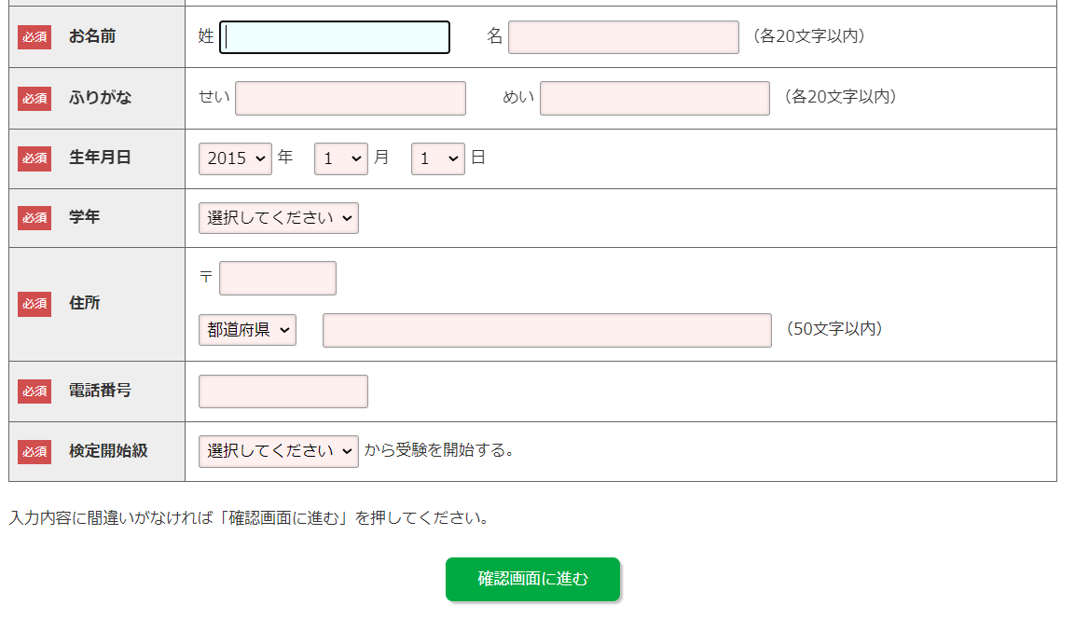

1. 登録内容を確認し「送信」ボタンを押してください。

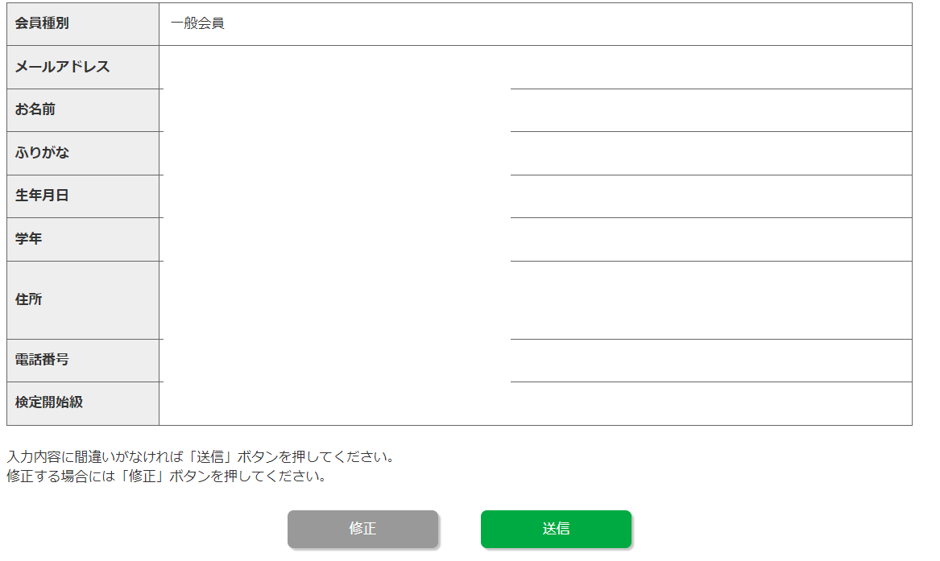

1. 登録完了メールを確認し、IDとパスワードを控えておいて下さい。（B参加申込で使用します）

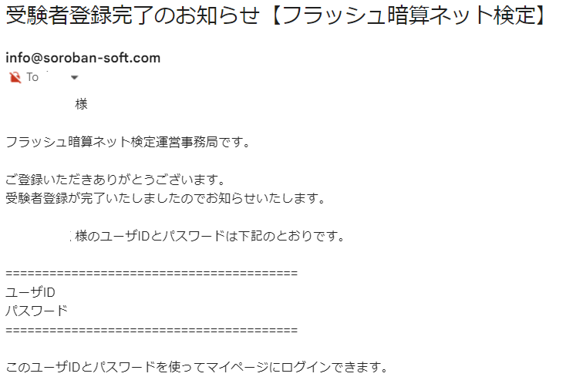

**B【****参加申込方法】**

1. 下記、リンクよりマイページにログインします。



https://kentei.soroban-soft.com/login.cgi

※参加申込はスマートフォンでも可能です。

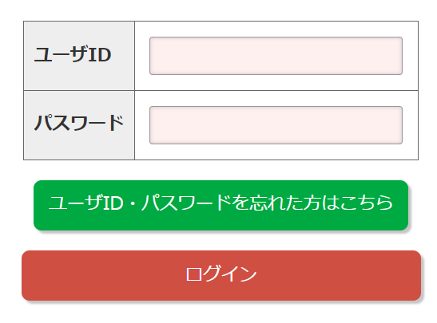

※ID/パスワードが不明な場合は、登録時のメールを確認するか、

「ID/パスワードを忘れた方はこちら」のボタンから確認をしてください。

1. マイページにログインしたら、トップページから「参加申し込み」ボタンを押して下さい。

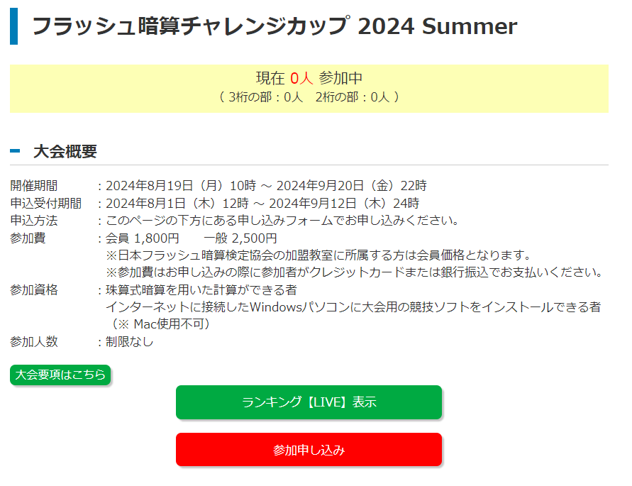

③部門と支払い方法を選択して、「申し込む」ボタンを押してください。

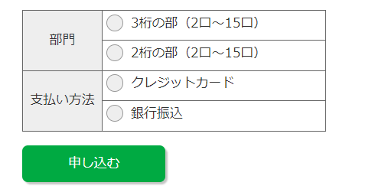※どちらの部門に参加するか不明な場合は、教室の先生に聞いて下さい。

←　出場できるのは3桁の部・2桁の部のどちらか1部門だけです。

←　各家庭で支払方法をご選択ください。

※参考画像は過去のものです。

→ページの指示に従って、支払いを完了させてください。

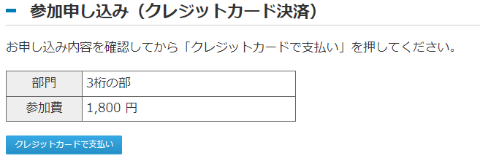

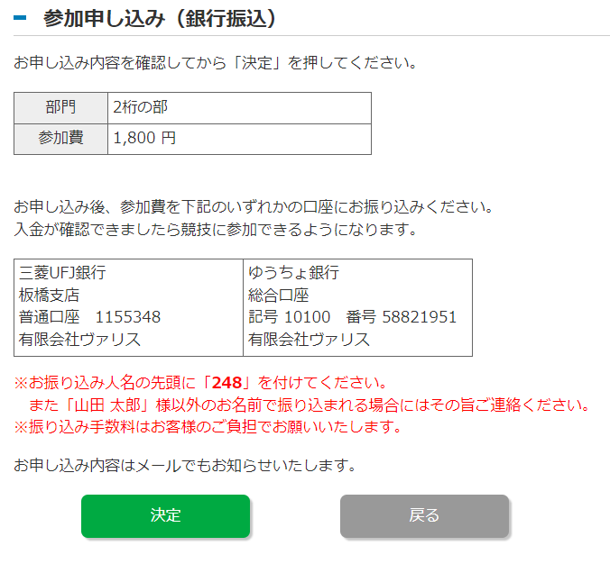

※振込先は申込ページよりご確認ください

―――――――――――――――――――――――――――――――――――――――――――――――

B【競技ソフトインストール方法】

1. 「＜参加申込＞①」を参考に「フラッシュ暗算ネット検定」のマイページにログインする。

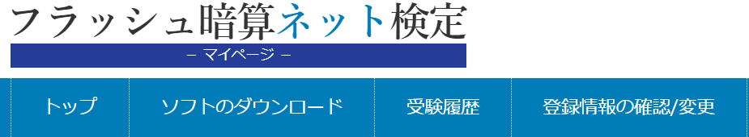メニュー画面の「ソフトのダウンロード」を押す。

1. ページ中間辺りの「ダウンロード」ボタンを押す。指示に従ってダウンロードを進めてください。

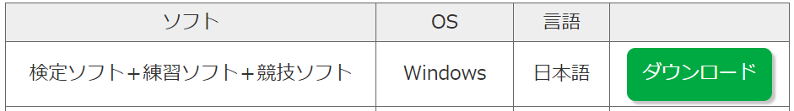

※ダウンロードに辺り、エラー等が発生した場合、

メニュー画面（ページ上部の青いバー）の「ヘルプ」よりエラー解消方法が確認できます。

Ｃ【競技参加方法】

【口数の選択】※口数はマイページから選択します

1. 「A＜参加申込＞①」を参考に「フラッシュ暗算ネット検定」のマイページにログインする。
2. トップページの「フラッシュ暗算チャレンジカップ」画面から

「現在挑戦中の口数」の横の「変更」ボタンを押す

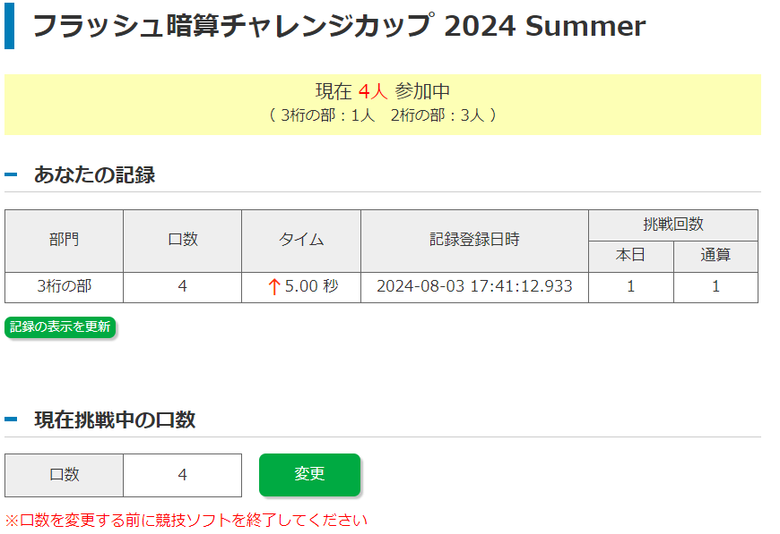

1. 自身の挑戦する口数を選択して「変更」ボタンを押す。

※挑戦口数を変更したい時は、都度この設定をおこなってください。

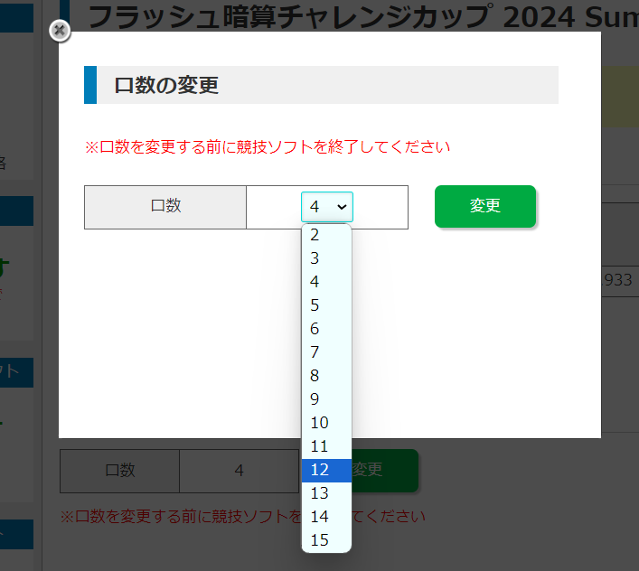

【ソフトの起動】

①ソフト起動前には、必ず再起動をおこなってください。

競技開催期間中にインストールしたアイコンをダブルクリックして起動する。

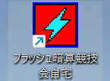

②マイページログインで使用したＩＤとパスワードを入力。

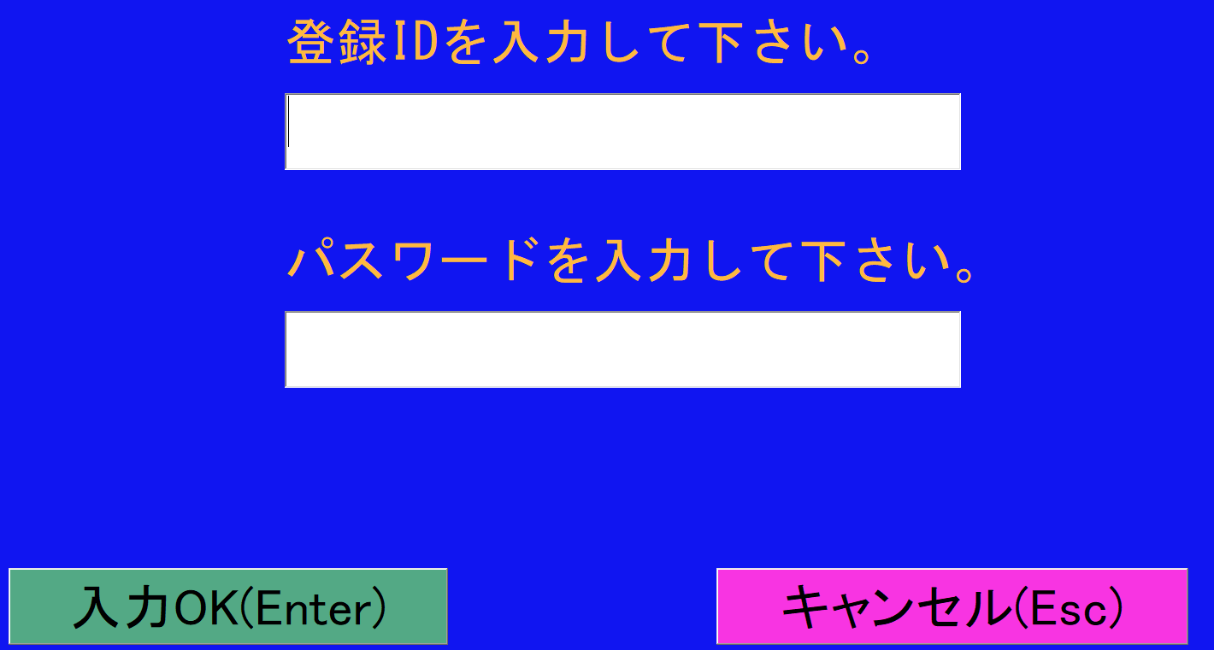

③挑戦秒数を入力して、スタートボタン（Enterキー）を押すと問題が出題されます。

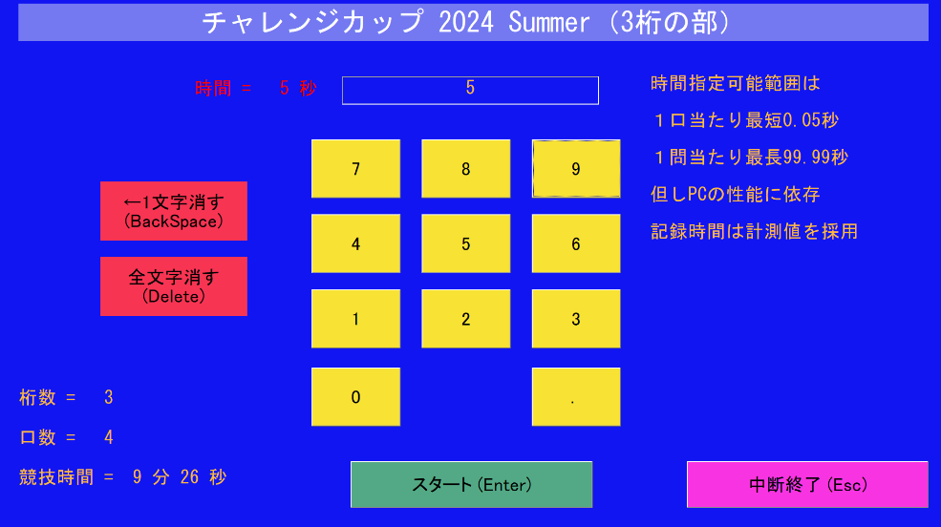

正答すると、記録が更新されます。

※一度に挑戦できる時間は10分間です。回数に制限はないので、再挑戦したい場合は、

　再度ログインして、挑戦を続けてください。

自分に合った、挑戦口数・秒数の設定がわからない人は、

自分の持っている検定試験の口数・秒数から挑戦してみましょう。

＜参考＞

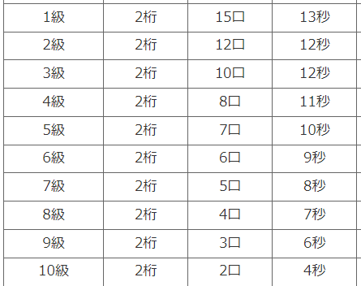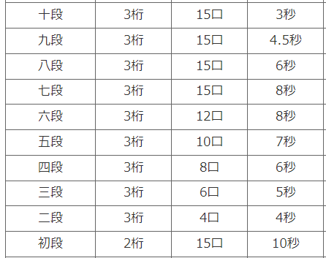

――――――――――――――――――――――――――――――――――――――――――――――

ランキングは、リアルタイムで下記リンクより確認ができます。

全国順位から、自分のライバルを見つけ、一つでも上の順位を目指しましょう！

https://kentei.soroban-soft.com/fcc2024s_ranking.cgi

